105學年度第1學期轉學生通識課程注意事項（日間部）

壹、通識課程分類
本校通識教育的目標為：經由以專業技術為核心的教育過程，培育學生在未來職場上，所應具備的基礎知識與道德價值觀，並培養學生對社會與自然環境的人文關懷素養。為達此目標，本校通識課程分為基礎通識課程、通識核心課程及分類通識課程：

- 基礎通識課程（必修）
以培育學生應具備之基礎語言能力為目標，內容包括國文及英文，總計十學分。
- 通識核心課程（必修）
以傳達本校創校理念及校訓之核心價值，使學生在追求知識技能的同時，能培養正確的倫理價值觀與人生態度為目標。本課程自102學年起實施，共分為五個核心向度，包括人文與藝術、歷史與文明、公民社會與倫理、生命教育及永續發展，每個向度內必修二學分，總計十學分。
茲就基礎及通識核心課程規劃表列如下：

四技基礎及通識核心課程規劃：總計20學分
課程類別 | 課程名稱 | 學分/學時 |  | 教學單位 | 備註
 |  | 上 | 下
基礎課程 | 國文(一)(二) | 2/2 | 2/2 | 通識教育中心 | 大一修讀
 | 英文(一)(二) | 2/3 | 2/3 | 語言中心 | 大一修讀
 | 英文(三)(四) | 1/2 | 1/2 | 語言中心 | 大二修讀
核心課程 | 人文與藝術 | 2/2 |  | 通識教育中心 | 1. 除歷史與文明及生命教育在大一修讀外，其他均在大二修讀。  2. 本課程部分系開在上學期，部分系開在下學期。
 | 歷史與文明 | 2/2 |  | 通識教育中心
 | 生命教育 | 2/2 |  | 通識教育中心
 | 公民社會與倫理 | 2/2 |  | 通識教育中心
 | 永續發展 | 2/2 |  | 通識教育中心

三、分類通識課程（選修）
  - 為通識核心課程之進階課程，以培養學生跨領域學習的經驗，及科技社會中的人文關懷為宗旨，共分為三大類：
    - 人文與社會領域（簡稱一般類）
    - 藝術領域（簡稱美學類）
    - 科技類
  - 四技學生（應用外語系除外）必須合計修滿至少十學分，方得畢業，其中一般類六學分，美學類及科技類各二學分。二技學生則於三類課程中任選，至少修滿四學分，方得畢業。
  - 四技應用外語系學生必須合計修滿至少十二學分，方得畢業，其中一般類六學分，美學類二學分及科技類四學分。二技學生則於三類課程中任選，至少修滿六學分，方得畢業。
  - 二技學生可以通識核心課程，包括人文藝術、歷史與文明、生命教育、公民社會與倫理及永續發展五大領域內任一課程作為通識選修學分。

貳、1051大學部轉學生辦理通識課程抵免注意事項

通識教育中心為處理大學部（日二技與日四技）轉學生之通識課程抵免申請與審查作業，特制定下列規定：

一、請於本校通知報到時間之前，先到系上索取課程標準，確認擬申辦抵免之通識課程，並向原就讀學校申請成績單，及備妥課程大綱等有助於抵免認定之資料。

二、通識選修課抵免之學期範圍，必須依據轉學年級對應之學年度課程標準，以該學年度至105學年度第1學期本校已開設的通識選修課程為限，且抵免申請僅限一次。

三、轉學生抵免申請必須依據本校「大學部學生抵免學分辦法」及「通識課程認定與學分抵免辦法」辦理，茲就本校「通識必修課程」、「通識選修課程」及「專業必修課程」之抵免對照表分列如下：

通識必修課程對照表
必修通識課程  （學分/學時） | 可用來抵免之課程 | 備註
日四技一上  國文（2/2） | 一上之大學國文、國文、中國語文表達、本國語文、中文語文能力、中國語文能力表達、中國文學欣賞、中文鑑賞與應用、中文領域 | 其他名稱之課程需由中心審查認定，才可抵免。
日四技一下  國文（2/2） | 一下之大學國文、國文、中國語文表達、本國語文、中文語文能力、中國語文能力表達、中國文學欣賞、中文鑑賞與應用、中文領域
日四技二年級  人文藝術--文學與文化（2/2） | 世界文學欣賞、文學欣賞、文學與文化 | 1.請依據「104學年度通識必修課程重修規定」辦理。(教務處網頁)  2.其他名稱之課程需由中心審查認定，才可抵免。
日四技一年級  歷史與文明--中國通史（2/2） | 中國現代史、中國近代史、史學領域、中國通史
日四技二年級  公民社會與倫理--公民社會（2/2） | 中華民國憲法、國父思想、憲法與立國精神、公民社會概論
日四技一年級  生命教育--自我成長與生命關懷（2/2） | 生命教育概論
日四技二年級  永續發展—人類活動與地球環境變遷（2/2） | 自然與永續發展、人類活動與地球環境變遷

通識選修課程對照表
通識選修課程 | 可用來抵免之選修課程 | 備註
一般類（人文及社會領域） | 人文或社會科學領域 | 課程類別必須相同，且課程內容必須相近，由中心審查認定後，才可抵免。
美學類（藝術領域） | 藝術領域
科技類 | 自然科學領域

若申請抵免之課程未羅列於對照表內，通識教育中心將依申請者所附之課程大綱等資料審查認定。英文課程抵免問題，請依語言中心之規定辦理。

四、微積分、物理及物理實驗抵免規定

「微積分」抵免對照表
系 | 課程名稱  （學分/學時） | 可用來抵免之課程 | 備註
土木系、  電機系 | 微積分(一) (3/3) | 微積分(一) (3/3) | 如原校修讀為兩學期(每學期2/2)，且均及格者，則抵免不足之學分，必須以專業選修學分補足。
 | 微積分(二) (3/3) | 微積分(二) (3/3)
機械系、材料學程、電子系、資工系 | 微積分(3/3) | 微積分(3/3) | 1. 如原校修讀為兩學期(每學期3/3)，擇及格之一學期抵免。  2. 如原校修讀為兩學期(每學期2/2)，且均及格者，則合計學分抵免。  3. 如原校修讀為一學期(2/2)且及格者，則抵免不足之學分，必須以專業選修學分補足。
應用空間資訊系 | 微積分(4/4) | 微積分(4/4) | 1. 如原校修讀為一學期(3/3)且及格者，抵免不足之學分，必須以專業選修學分補足。  2. 如原校修讀為兩學期(每學期2/2)，且均及格者，則合計學分抵免。  3. 如原校修讀為兩學期(每學期3/3)，擇及格之一學期抵免，且不足之學分，必須以專業選修學分補足。。
資管系 | 微積分(一) (2/2) | 微積分(一) (2/2)
 | 微積分(二) (2/2) | 微積分(二) (2/2)
工管系 | 微積分(一) (3/3) | 微積分(一) (3/3) | 如原校修讀為兩學期(每學期2/2)，且均及格者，則抵免不足之學分，必須以專業選修學分補足。
 | 微積分(二) (3/3) | 微積分(二) (3/3)

「物理」抵免對照表
系 | 課程名稱  （學分/學時） | 可用來抵免之課程 | 備註
電機系 | 物理(一) (3/3) | 物理(一) (3/3) | 如原校修讀為兩學期(每學期2/2)，且均及格者，則抵免不足之學分，必須以專業選修學分補足。
 | 物理(二) (3/3) | 物理(二) (3/3)
土木系、機械系、應用空間資訊系、材料學程、電子系、資工系 | 物理(3/3) | 物理(3/3) | 1. 如原校修讀為兩學期(每學期3/3)，擇及格之一學期抵免。  2. 如原校修讀為兩學期(每學期2/2)，且均及格者，則合計學分抵免。  3. 如原校修讀為一學期(2/2)且及格者，則抵免不足之學分，必須以專業選修學分補足。

「物理實驗」抵免對照表
系 | 課程名稱  （學分/學時） | 可用來抵免之課程 | 備註
土木系、機械系、材料學程 | 物理實驗(1/2) | 物理實驗(1/2) | 如原校修讀為兩學期(每學期1/2)，擇及格之一學期抵免。

凡需重補修微積分、物理及物理實驗者，請依據本校之104學年度微積分、物理及物理實驗重修規定辦理，詳細資訊，請詳教務處網頁公告：
http://aps2.uch.edu.tw/adm_unit/aaoffice/aaog3/newsite/newsdetail.asp?seq=696

叁、本校課程資訊查詢
1. 網址：
http://www.uch.edu.tw/web/index.php?option=com_wrapper&view=wrapper&Itemid=250
2. 查詢步驟如下：
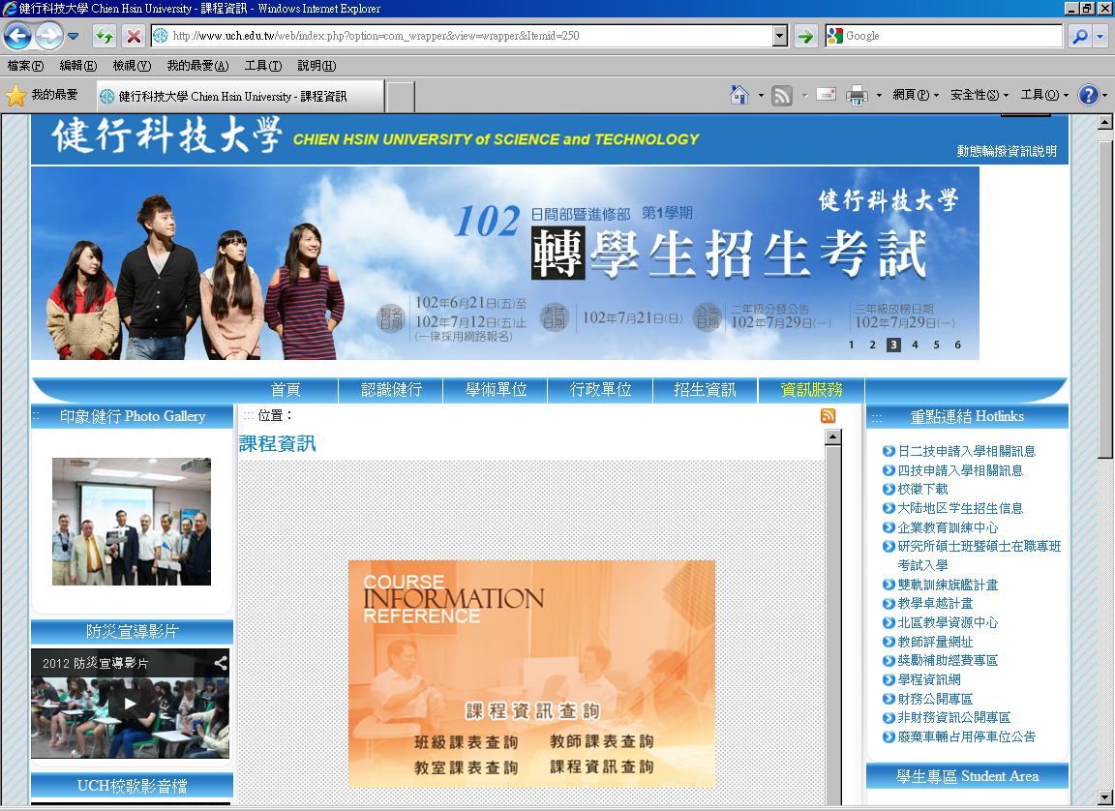
步驟一：選擇「課程資訊系統」

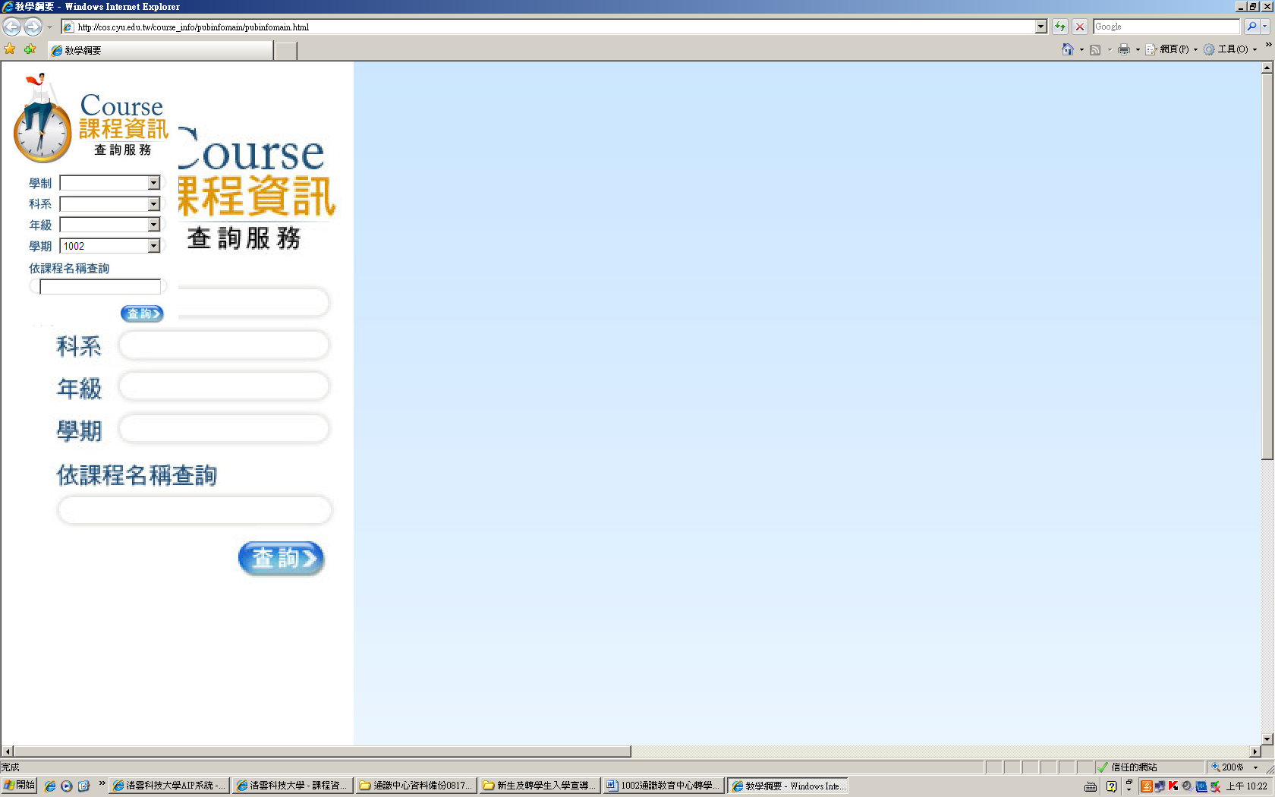
進入「課程資訊系統」後出現的畫面

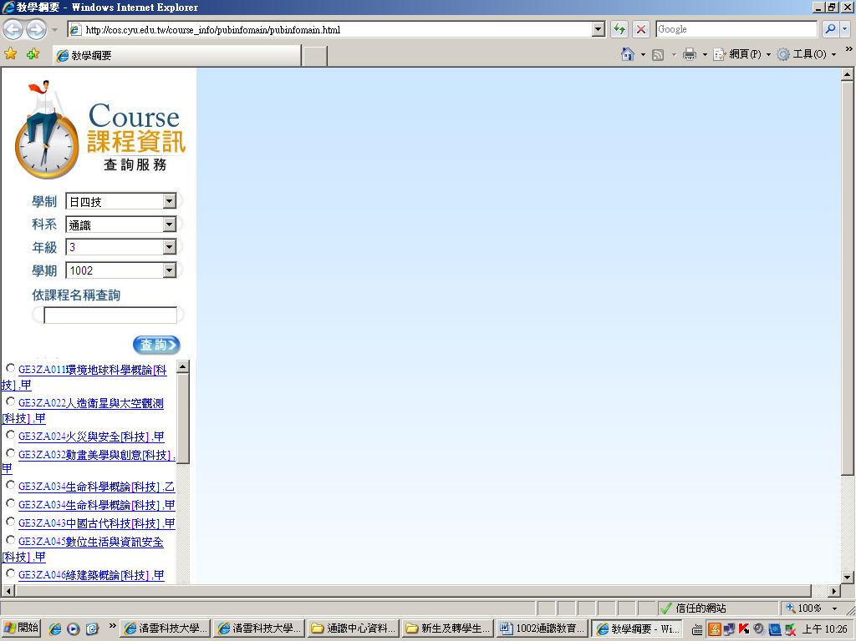
步驟二：查詢條件請依照下列點選
學制：請點選〝日四技〞
科系：請點選〝通識課程〞
年級：請點選〝3〞年級
步驟三：左下方即會顯示出本學期所開設之通識課程清單

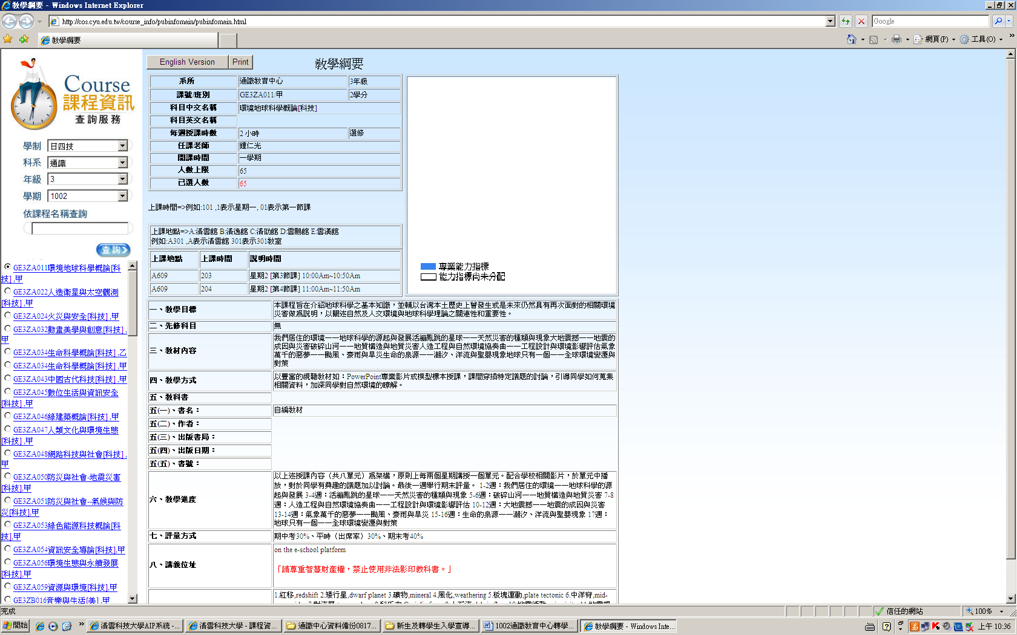
步驟四：點選課程後即出現課程相關資訊

